HYE-2000K电液伺服压力试验机(垫块式)
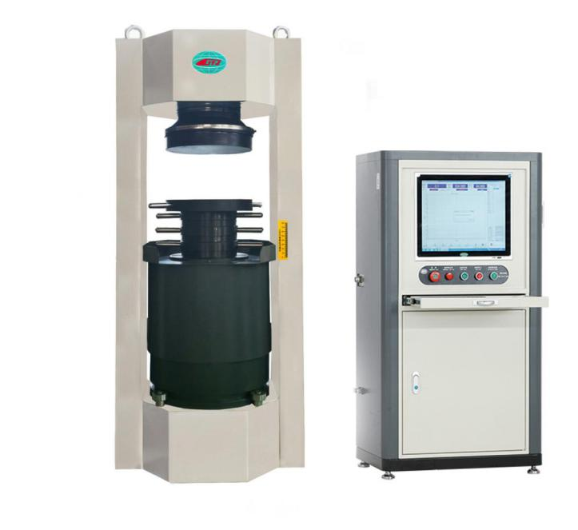
一、设备概括
设备介绍该系列试验机以液压为动力,运用电液伺服控制技术岩石、砂浆、砖、砼等建筑材料进行抗压的力学性能测试,显示加荷力值、加荷速度、加荷曲线。试验数据自动处理、存储、打印。
- 产品特点
◎ 整体框架采用一体式铸造结构、超强刚度、永不变形、坚固耐用；◎ 仪器采用大活塞式设计;降低液压系统内得压强值，试验过程更加安全可靠；
◎ 本机采用伺服电机与马祖奇齿轮泵组合方式加载，采用负荷传感器试验过程安静，实验数据精准；
◎ 本机采用伺服控制系统，可实现等速率控制、载荷保值控制、低周循环控制，无极调速，PID参数在线调整；
◎中英文界面自由切换，国外客户使用更加方便快捷。
三、适用标准
◎ GB /T2611-2007《试验机通用技术要求》
◎ GB /T50081-2002《普通混凝土力学性能试验方法》

四、技术参数
最大试验力（KN） | 2000KN
试验精度 | 1级/0.5级
空间调节方式 | 垫块调节
试验力示值范围 | 1%-100%FS（全程不分档）
试验力示值相对误差 | ±1%以内
主体结构 | 整体框架
压缩空间 | 320mm
活塞行程 | 100mm
活塞位移速度 | 0-60mm/min
试验力加载速度 | 0.02%-2%FS/S
压板尺寸 | ∅300mm
立柱间有效距离 | 440mm
主机外形尺寸 | 600*420*1367mm
控制柜外形尺寸 | 654*450*1300mm
整机重量 | 1500kg

